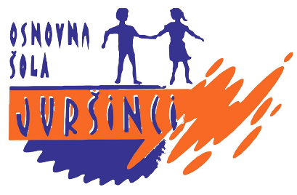

Juršinci, 17. 6. 2024

**VABILO**

25. junij je slovenski državni praznik, ki ga praznujemo v spomin na leto 1991, ko je Slovenija postala formalno neodvisna država.

V spomin na ta dan vas vabimo na

**PROSLAVO OB DNEVU DRŽAVNOSTI,**

ki bo 24. junija 2024 ob 9. uri,

v športni dvorani Osnovne šole Juršinci.

Udeležba je za učence od 1. do 8. razreda obvezna.

Pouk bo potekal od 8.30 do 11.00. Šolski prevoz je za učence vozače organiziran.

Matej Sužnik,

ravnatelj OŠ Juršinci